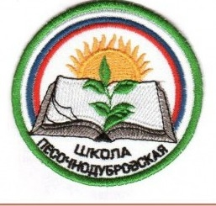

СВЯТИТЕЛЬ МАКАРИЙ (НЕВСКИЙ), МИТРОПОЛИТ МОСКОВСКИЙ И КОЛОМЕНСКИЙ (1835-1926)
Дорогие читатели!

Это третий выпуск нашей газеты «Школьная страна». Именно насыщенная школьная жизнь вдохновила нас на создание статей о ярких событиях месяца. Мы пытаемся вложить частичку нашей души в каждую страничку данной газеты.
Наш номер посвящён некоторым мероприятиям Макариевских образовательных чтений в МБОУ «Песочнодубровская СОШ». Приятного чтения!

С уважением,
редакторы газеты
Ухмылина Г.Н., Печняк Л.В.

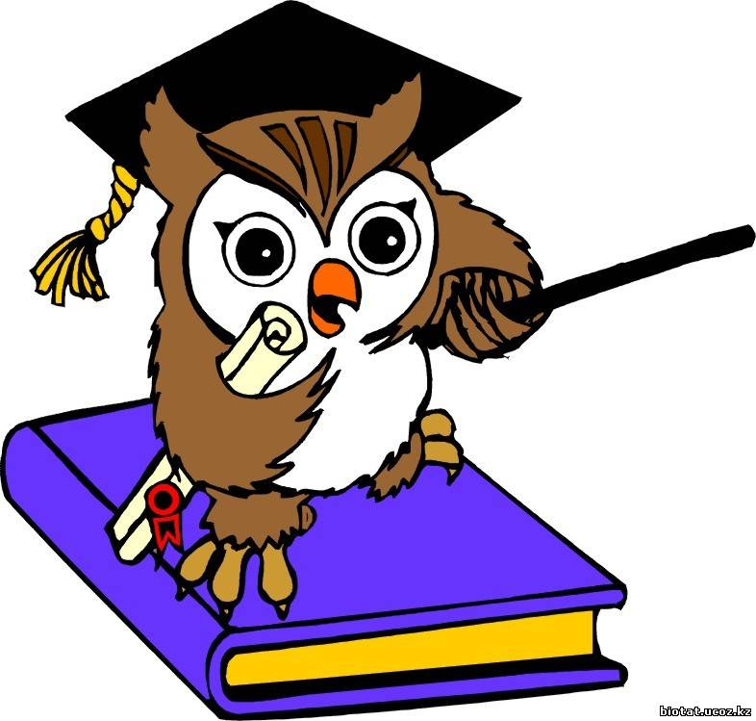

Митрополит Московский и Коломенский Макарий (Невский) может быть, без сомнения, поставлен в ряд выдающихся иерархов Русской Православной Церкви. Святитель Макарий, известный подвижник в деле просвещения, «Апостол Алтая», просветитель Томской земли, много сделал для развития образования в Сибири. Он оставил богатое наследие по духовно-нравственному воспитанию.
Святитель Макарий (Невский) (в миру Михаил Андреевич Парвицкий) родился в 1835 г. во Владимирской губернии в бедной семье церковного причетника. Мальчик был шестым ребенком в семье. Родился очень слабым. Поэтому он был сразу же крещен с именем Михаил и в белой крестильной рубашке положен под святые иконы в ожидании смерти. Но младенец остался жить. «Родители Михаила, при всей своей нищете материальной, были богаты благочестием. В строгости христианской воспитывали они детей. Родительская молитва, особенно материнская, укрепляла и защищала их». Став взрослым, Михаил научился с христианским терпением переносить жизненные лишения. В 1854 году Михаил Андреевич успешно окончил Тобольскую духовную семинарию.
Выпуск №3
Ноябрь 2017

В семинарии Михаилу присвоили фамилию Невский. У него родилось горячее желание поехать миссионером на Алтай.
В возрасте 20 лет Михаил был принят в Алтайскую Миссию в звании учителя и миссионера, где самоотверженно трудился 35 лет: занимался в школе, ухаживал за больными, не гнушался и тяжелого физического труда. Искренняя христианская любовь Макария привлекала к нему сердца многих алтайцев.
В 1884 г. Макарий становится епископом Бийским, в 1891 г. - епископом Томским и Енисейским. Был председателем томского комитета Православного миссионерского общества. Открыл библиотеку. Было построено новое здание Томского епархиального училища, в большом и удобном здании была размещена Томская духовная семинария, открыта церковно-учительская школа. Владыка занимался благотворительностью. По его инициативе в Томске был открыт городской приют для бездомных и нищих людей. Повсеместно Макарий открывает церковно-приходские школы и приюты, закладывает и освящает храмы, создает Томское общество трезвости.
В 1957 году по благословлению святейшего патриарха Алексия I останки святителя Макария (они оказались нетленными ) были перенесены для захоронения в Троицко-Сергиеву Лавру.
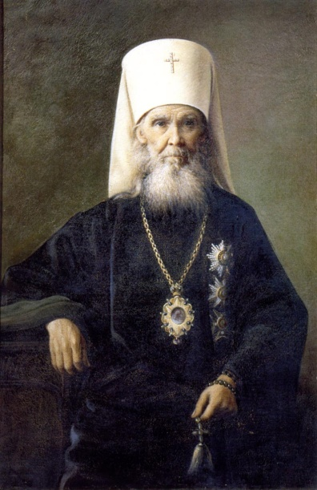
Канонизация
В 2000 году на Юбилейном Архиерейском соборе Русской православной церкви митрополит Макарий был причислен к лику святых. В октябре 2011г. в Томск были доставлены святые мощи Макария Невского. Его десница хранится в Богоявленском соборе для молитвенных поклонений.
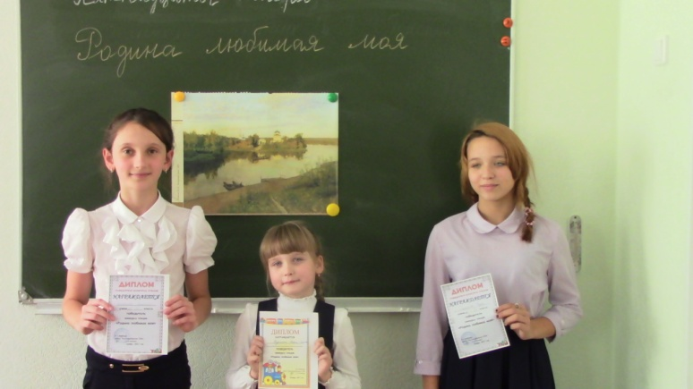
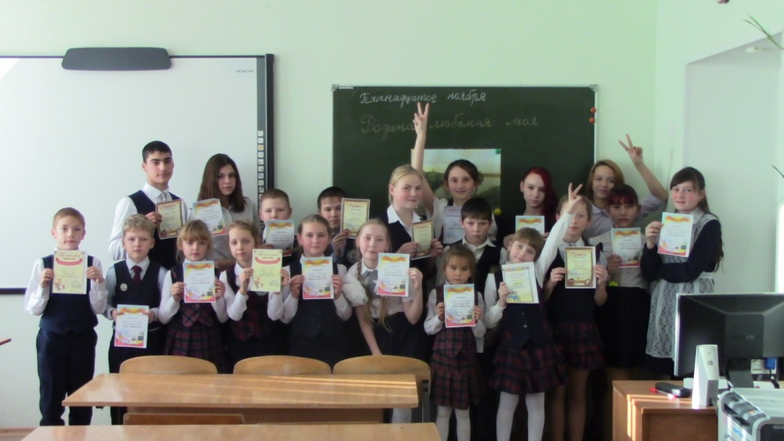
15 ноября в нашей школе состоялся конкурс чтецов «Родина любимая моя». Погружение в мир поэзии было настолько полным, что все забыли о своих делах и проблемах. Поражало участие малышей в конкурсе чтецов и то, насколько они серьезно относились к своим выступлениям. И выбрать лучшего было крайне не просто. Оценивая конкурсантов, жюри учитывало самые главные слагаемые искусства художественного чтения: интонационную выразительность речи (динамику, мелодику, темп и ритм, эмоциональную окраску), правильное литературное произношение и использование выразительных средств театра (мимику, жесты, движения и актёрское мастерство). Победителями стали Кулундук Иван – 5 лет, Кузьмина Мария – 1 класс, Коновалова Анастасия -5 класс, Степанова Дарья -7 класс. Бурыхина Л. К., член жюри конкурса

Мне очень понравилось быть ведущей. Особенно я хочу выделить самых маленьких чтецов. Мне показалось это патриотичным, ведь такие маленькие, а читают с выражением, выражают свои чувства жестами и мимикой, не каждый их ровесник так прочитает. Участники показали всю красоту стихов о Родине. Они старались заразить своим талантом ровесников и членов жюри. Конечно же, хочется надеяться, что ребята не перестанут читать, а пойдут вместе с книгой по жизни.
Готина Светлана.
15 ноября прошёл конкурс чтецов «Родина любимая моя». Участников было много – 25. Различные стихи учат нас: где родился – там и начинается Родина; голос Родины всегда ведёт нас к дому; каждый уголок Родины – это часть дома. Дети рассказывали с чувством и настроением. Я уверен, что они могут читать стихи в различных конкурсах России. Долгополов Иван.
В Песочнодубровской средней школе прошёл конкурс чтецов. Это конкурс, где дети от мала до велика рассказывали стихи о Родине. Каждый ребёнок старался передать чувства в стихах. Рассказывая стихотворение, каждый из детей испытывал восторг от того, что он выступил и передал свои чувства нам, зрителям. Кузьмина Лариса Александровна, мама победительницы.
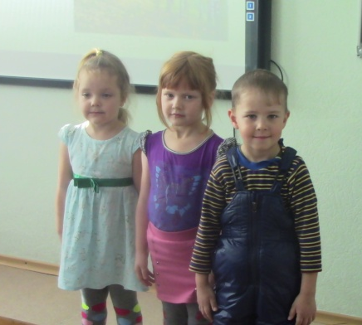

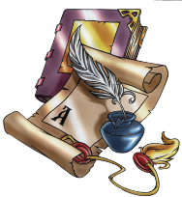
Самые юные участники конкурса:
Банникова Елизавета, 4 года.
Франк Ксения, 5 лет.
Кулундук Иван, 5 лет.

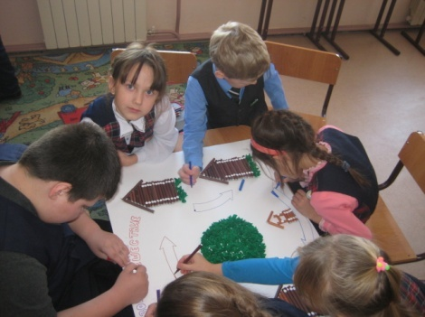
Мы команда 2 класса. Нам всегда было интересно, почему наше село называется Песочнодубровка? В округе нет песка и нет дубов, они вообще не растут в нашей местности. Мы решили узнать как можно больше про наше село и обратились за помощью к жителям нашего села. Оказалось, что большинство населения мало знает историю нашего села. Тема нашего образовательного путешествия: «Истоки нашего села». Цель путешествия - сбор информации об истории нашего села.
Мы ученики 3 класса. Наша команда называется «Путешественники». Мы решили попутешествовать по истории нашей школы. И поэтому тема нашего путешествия: Наша школа. В 2018 году Песочнодубровская школа празднует юбилей, мы сделаем для нее подарок – памятный альбом «Наша школа».

Наша команда - "Вербочки". Руководитель группы - Борейша Екатерина Николаевна. Наше поколение не знает всех традиций празднования Пасхи. Тема путешествия: «Светлое Христово Воскресенье». Цель путешествия: проведение праздника Пасха на основе православных традиций.
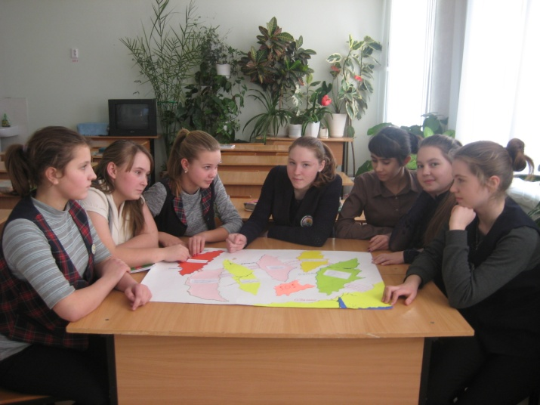
Мы команда 7 класса. Наш руководитель – Бурыхина Л.К. Наш класс выбрал тему путешествия - Ремёсла. Нам интересно узнать, какими ремёслами занимались наши прабабушки и прадедушки. Мы хотим создать альбом об умельцах, проживающих на территории нашего сельского поселения.
Мы ученики 8 класса. Наша команда называется «Позитив» .Тема нашего путешествия: « Венец всех ценностей - семья»
Мы провели анкеты для родителей нашего класса. Многие семьи можно назвать счастливыми, потому что в них есть уважение, понимание, дружба между всеми членами семьи, взаимопонимание и мир. У каждой семьи есть семейные духовные ценности. В пяти семьях самой главной ценностью является фотоальбом. Ещё в некоторых бабушки и прабабушки посадили цветы и деревья, которые цветут уже много лет. В семьях хранятся вещи, которые передаются из поколения в поколение, или их хранят как память.
В каждой семье есть свои традиции. В основном все члены семьи садятся за стол и отмечают праздники, например, Новый год, день рождения. У каждого члена семьи есть свои обязанности: мужчины делают всё на улице и по хозяйству, мамы кормят семью и создают уют в доме, а у детей самая основная и главная обязанность – учиться.
Девивье Алеся, Баузер Нина, Путинцева Е.

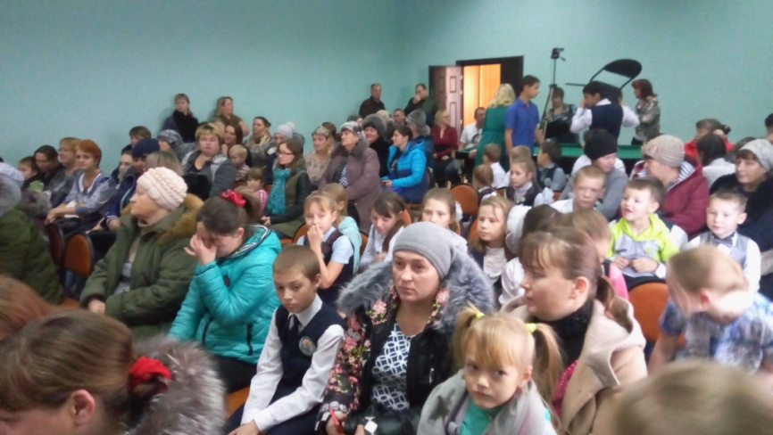
25 ноября в нашей школе прошло празднование Дня Матери. Безусловно, День матери — один из самых трогательных праздников, потому что все мы с детства несем в душе единственный и неповторимый образ — образ своей мамы, которая все поймет, простит, всегда пожалеет и будет беззаветно любить, несмотря ни на что.
Мама – в целом мире слов не хватит,
Чтоб за все тебя благодарить.
За болячки и бессонные моменты у кровати,
За твою поддержку, заботу, теплоту,
За улыбку, что согревает сердце,
За объятия любимых рук,
Мамочка, ты лучше всех на свете!
Милая мамуля! Милый друг!
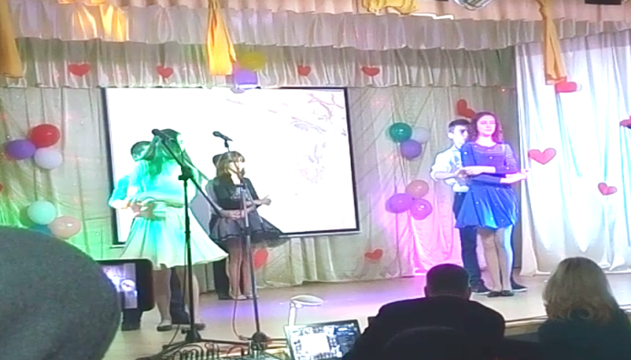
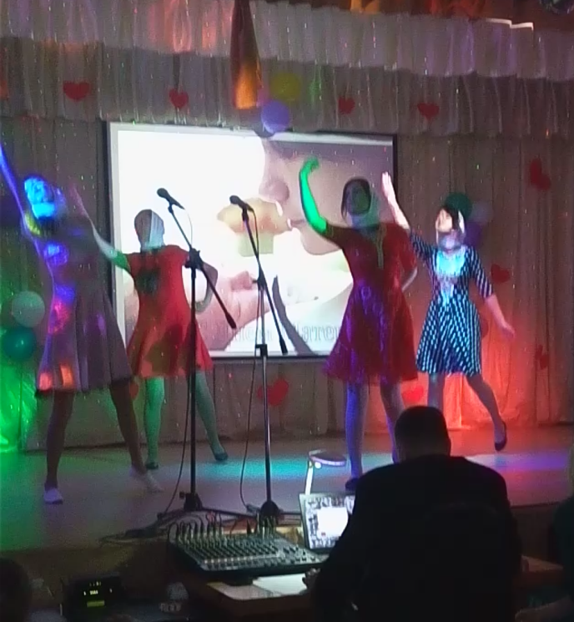
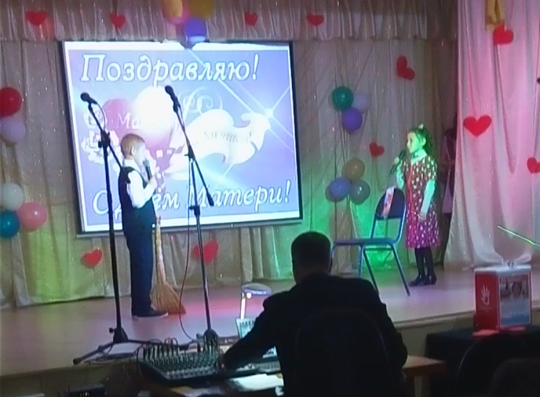
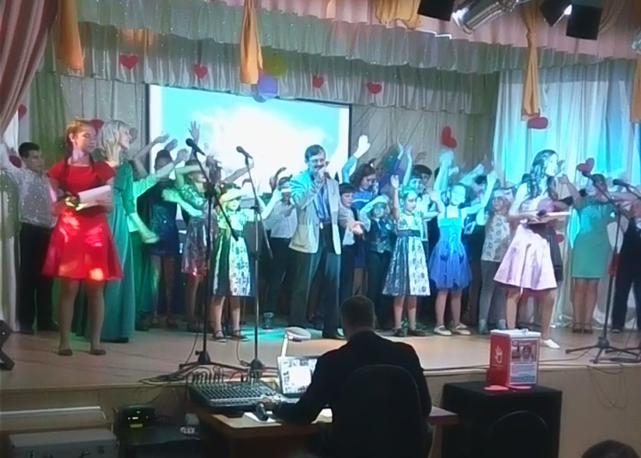
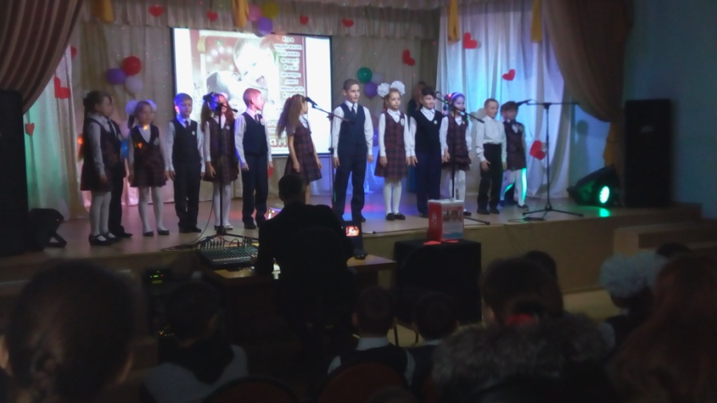
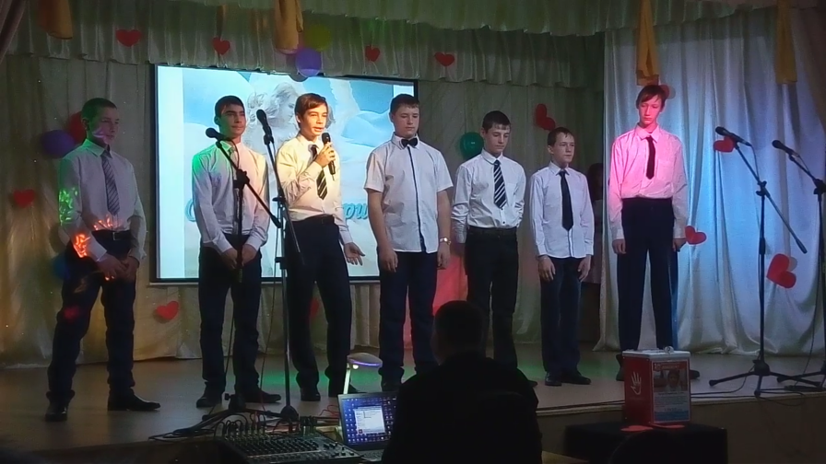
Над номером работали:
Печняк Л. В., Ухмылина Г.Н. (корректоры)
Афанасьева А. В. (технический редактор)

